Peces
Su cuerpo está cubierto de escamas.
Sus extremidades tienen forma de aletas. Su cuerpo termina en un aleta más fuerte que forma la cola.
Su esqueleto es el más sencillo de los vertebrados. La mayoría de los peces tienen esqueleto óseo, con huesos en forma de espina. Algunos peces, como el tiburón y la raya, tienen un esqueleto cartilaginoso, formado por piezas más blandas y flexibles que los huesos, llamadas cartílagos.
La temperatura corporal es variable, es decir, depende de la temperatura del agua en la que se encuentran. Por eso decimos que son animales de sangre fría.
Casi todos los peces tienen vejiga natatoria, que es como una bolsa llena de aire que evita que se hundan.
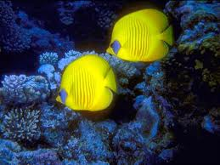
Los peces respiran por branquias, que son un grupo de finas láminas dispuestas en varias hileras. Las branquias están situadas detrás de la cabeza, y les permiten obtener el oxígeno disuelto en el agua.

